Matematika 6. A, 6.B, 6.C Jméno a příjmení:
Třída:
Zapiš do sešitu učebnice M 1. díl ze str. 56 z rámečku B obvod čtverce ze str. 61 z rámečku obsah čtverce
Pak počítej obvod a obsah podle vzoru:
VZOR
ABCD
a = 8 cm
o = ? cm
S = ? cm ²

o = 4 . a
o = 4 . 8
o = 32 cm

S = a . a
S = 8. 8
S = 64 cm ²

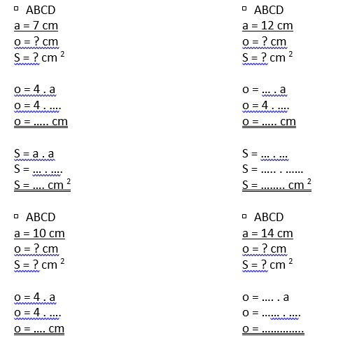

- Zapiš čísla pod sebe a sečti je:
925 + 593 724 + 193 3278 + 164
2269 + 755 156 + 571 + 34 337 + 574 + 62
4808 + 105 + 4098 6056 + 750 + 3280 6556 + 9 + 934 + 3

- Zapiš čísla pod sebe a odečti:
965 – 139 648 – 149 3621 – 235
83203 – 255 42000 – 8500 19000 – 8600
372653 – 13248 587587 – 23391 19563 – 939

3) Vynásob pod sebe
a) 45 · 72 = b) 56 · 87 =

c) 458 · 46 d) 569 · 93 =

4) Vyděl a proveď zkoušku
a) 4 256 : 5 = b) 9 256 : 9

c) 8 256 : 21= d) 4 589 : 72 =

